**Лабораторная работа. Защита административного доступа с помощью AAA и RADIUS**

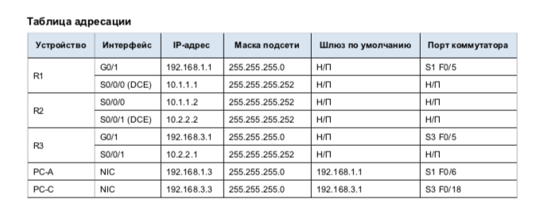

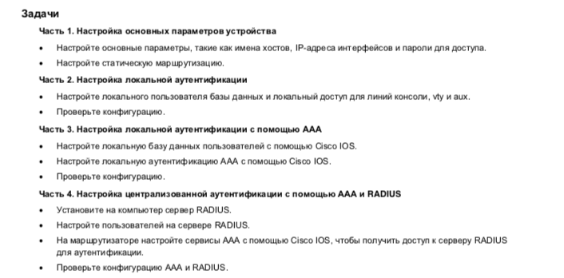



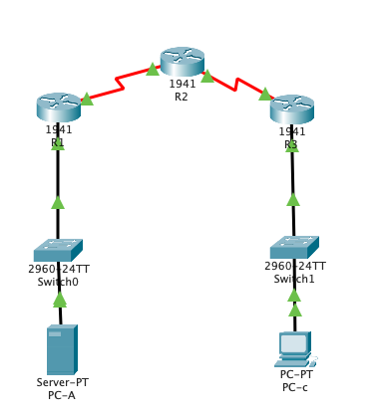

Шаг 1: Подключите сетевые кабели, как показано на топологической схеме.

Шаг 2: Настройте основные параметры для каждого маршрутизатора.

Шаг 3: Настройте статическую маршрутизацию на маршрутизаторах.

Шаг 4: Настройте параметры IP для хостов.

Шаг 5: Проверьте связь между компьютером PC-A и маршрутизатором R3.

Шаг 6: Сохраните основную текущую конфигурацию для каждого маршрутизатора.

Шаг 7: Сконфигурируйте и зашифруйте пароли на маршрутизаторах R1 и R3.

Шаг 8: Настройте основную консоль, вспомогательный порт и линии vty.

Шаг 9: Настройте предупреждающий баннер при входе в систему на маршрутизаторах R1 и R3.

Шаг 10: Сохраните базовые конфигурации на всех маршрутизаторах.

PC-A

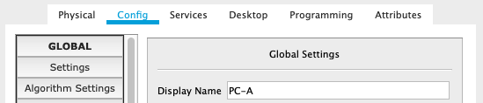

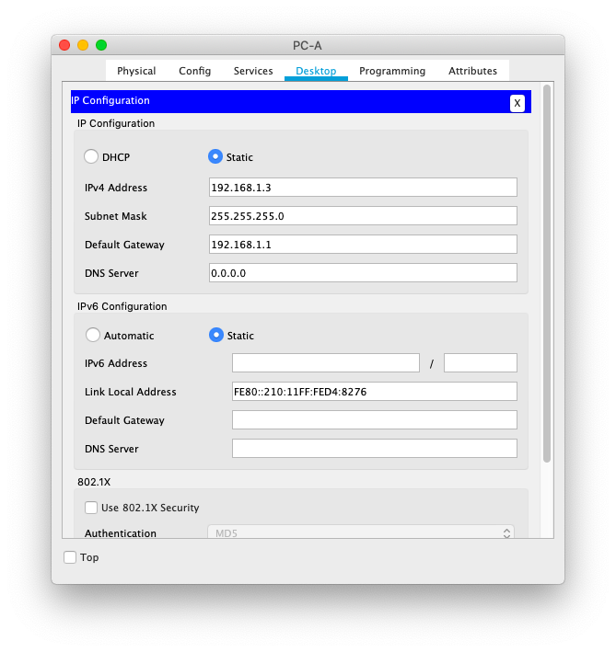

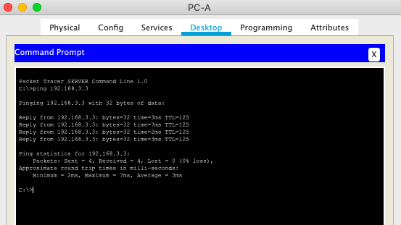

PC

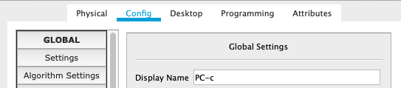

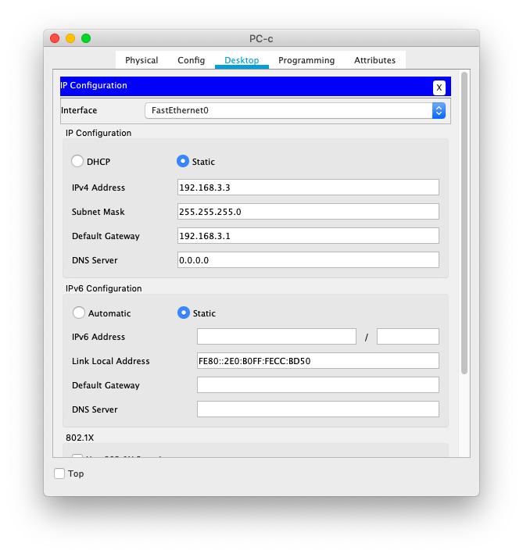

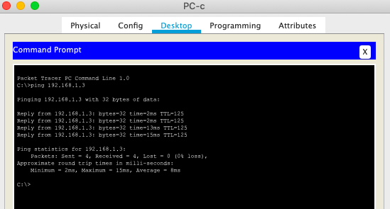

R1

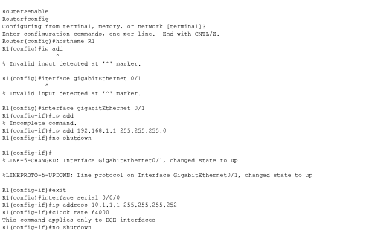



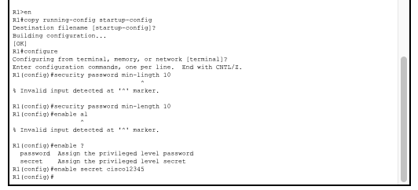

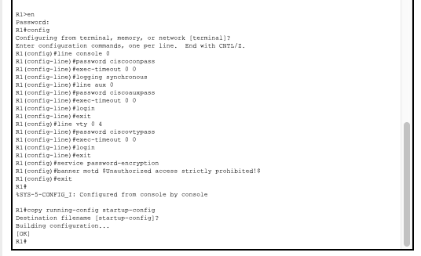

R2

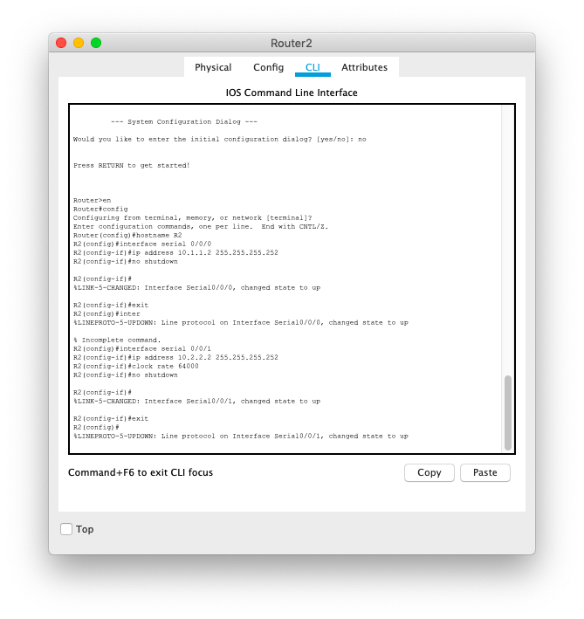

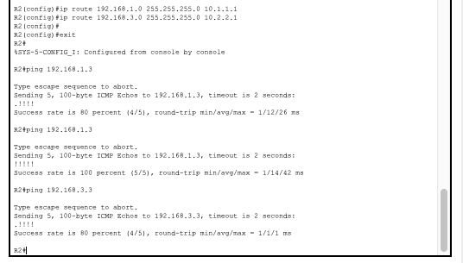

R3

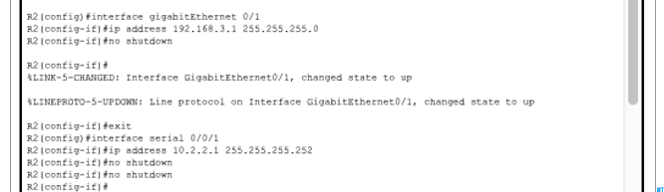



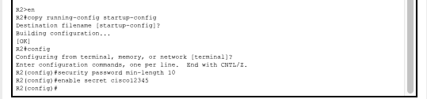

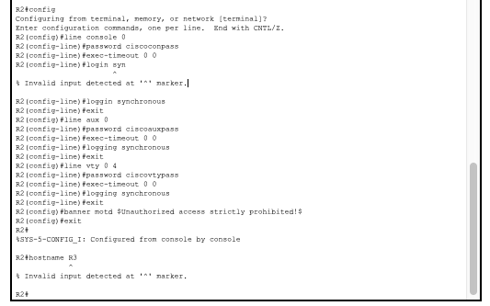



(R1 R3)

Шаг 1: Настройте локальную базу данных пользователей.

Шаг 2: Настройте локальную аутентификацию для линии консоли и входа в систему.

Шаг 3: Проверьте новую учетную запись путем входа в рамках сеанса Telnet.

Шаг 4: Сохраните конфигурацию на маршрутизаторе R1.

Шаг 5: Выполните шаги 1–4 на маршрутизаторе R3 и сохраните конфигурацию.

R1

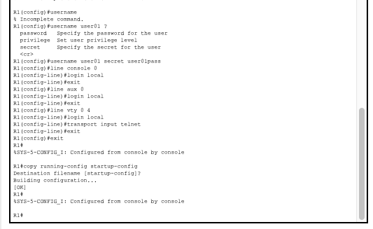

PC-A

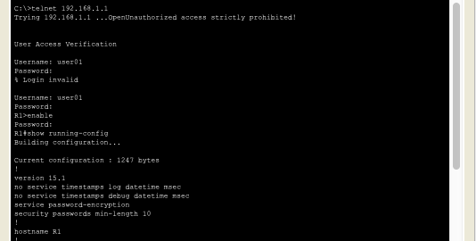

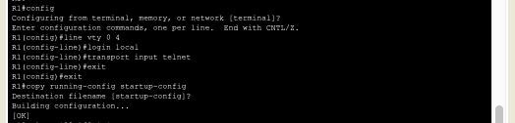

R3

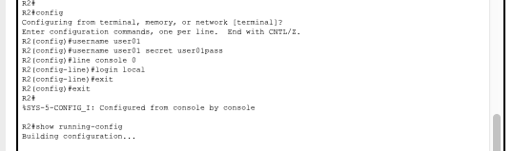

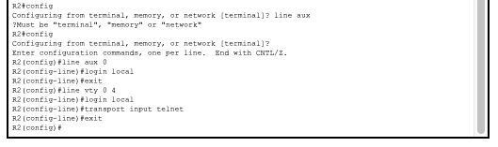

PC-C

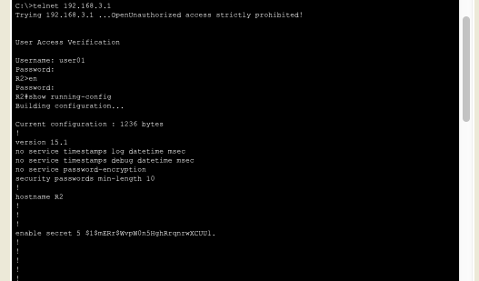

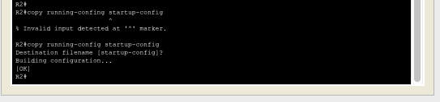



**Задача 1**: Настройка локальной базы данных пользователей с помощью Cisco IOS.

Шаг 1: Настройте локальную базу данных пользователей̆.

**Задача 2:** Настройка локальной аутентификации AAA с помощью Cisco IOS.

Шаг 1: включите сервисы AAA.

Шаг 2: Разверните сервисы AAA с помощью локальной базы данных.

Шаг 3: Создайте профиль аутентификации AAA для Telnet с помощью локальной базы данных.

**Задача 3**: Изучение отладки аутентификации AAA с помощью Cisco IOS.

Шаг 1: Убедитесь, что системное время и временные метки для отладки правильно настроены.

Шаг 2: Используйте отладку для проверки доступа пользователя.

PC-A

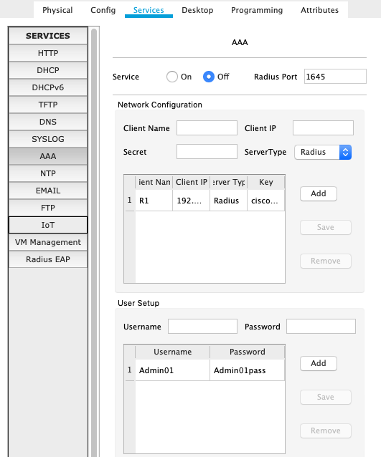

R3

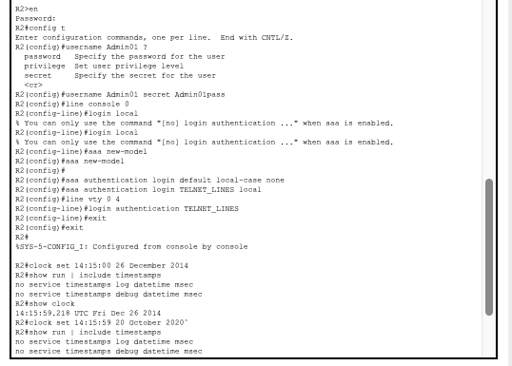

Добавить конфигурации:

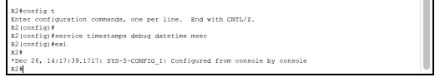



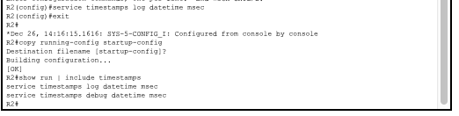

Дальше:





